**Министерство науки и высшего образования Российской Федерации**

федеральное государственное автономное образовательное учреждение

высшего образования

«Санкт-Петербургский политехнический университет Петра Великого»

(ФГАОУ ВО «СПбПУ»)

**Институт среднего профессионального образования**

**ОТЧЕТ**

**по дисциплине МДК**

по профессиональному модулю ПМ 04 - «Сопровождение и обслуживание программного обеспечения компьютерных систем»

УП 04.01 Внедрение и поддержка компьютерных систем

(код и наименование)

Специальность09.02.07 Информационные системы и программирование

(код и наименование специальности)

Студент(ка) 2 курса 22919/1 группы

Бикина Кира Владимировна

(Фамилия, имя, отчество)

Место прохождения практики: ИСПО, Энгельса, 23

(наименование и адрес организации)

Руководитель практики Иванова Д. В.

(подпись) (расшифровка подписи)

Итоговая оценка по практике___________________________________

Санкт-Петербург

2023 г.

Цель работы: научиться создавать макеты страниц сайта, грамотное расположение виджетов на странице.

ФУНКЦИОНАЛ

Главная

Корзина

1. Список товаров в корзине
2. Фильтр

Новости

Доставка

1. Доставка на почту
2. Доставка на указанный адрес

Поиск

1. По ключевому слову
2. Фильтры

Аккаунт

1. Редактировать профиль
2. Избранное
3. Авторизация
4. Бонусная карта
5. Диспетчер паролей
6. Быстрые покупки

Ваши вопросы и пожелания

Рекомендации

1. Фильтр рекомендаций

История заказов

1. Повторить заказ

РАНЖИРОВАННЫЙ СПИСОК

1. Авторизация
2. Быстрые покупки
3. Доставка на почту
4. Доставка на указанный адрес
5. Диспетчер паролей
6. Поиск по ключевому слову
7. Поиск с фильтрами
8. Бонусная карта
9. Повторить заказ
10. Фильтр рекомендаций
11. Список товаров в корзине
12. Фильтр в корзине
13. Избранное
14. Редактировать профиль

СЦЕНАРИЙ

Покупатель дошел до момента, когда ему нужно повторить заказ и он хочет видеть:

1. История заказов
2. Кнопка для поиска нужного заказа
3. Избранное

Карта навигации



Макет страницы главная

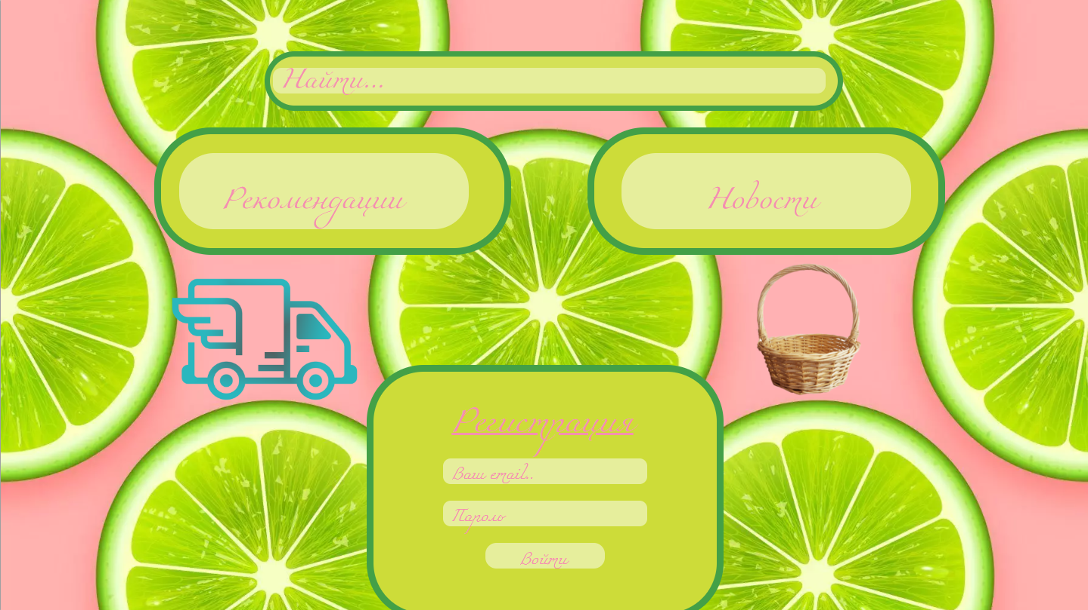

|  |  |  |  |  |
| --- | --- | --- | --- | --- |
| **Название поля** | **Тип** | **Условия видимости** | **Условия доступности** | **Описание** |
| Поиск | Кнопка | Видна всем | Доступна всем | При нажатии на эту кнопку, открывается окно с поиском. |
| Новости | Кнопка | Видна всем | Доступна всем | При нажатии на эту кнопку открывается новая страница с новостями |
| Рекомендации | Кнопка | Видна всем | Доступна всем | При нажатии на эту кнопку открывается новая страница с рекомендациями |
| Регистрация | Форма | Видна тем, кто не вошел в аккаунт | Доступна всем | При заполнении этой формы, открывается окно с аккаунтом пользователя и кнопкой обратная связь |
| Корзина | Кнопка | Видна всем | Доступна тем, кто вошел в аккаунт | При нажатии этой кнопки открывается новая страница с товарами в корзине |
| Доставка | Кнопка | Видна всем | Доступна всем | При нажатии этой кнопки открывается окно с формой для введения адреса или доп. настроек для доставки |

Макет страницы корзина



|  |  |  |  |  |
| --- | --- | --- | --- | --- |
| История заказов | Фрейм | Видна всем | Доступна тем, кто вошел в аккаунт | Фрейм со списком ранее заказанных заказов |
| Повторить заказ | Кнопка | Видна всем | Доступна тем, кто вошел в аккаунт | При нажатии всплывает окно в котором оформляется заказ |
| Корзина | Фрейм | Видна всем | Доступна тем, кто вошел в аккаунт | Фрейм со списком заказанных заказов |
| Поиск | Кнопка | Видна всем | Доступна тем, кто авторизовался | При нажатии на эту кнопку, открывается окно с поиском. |
| Избранное | Кнопка | Видна всем | Доступна тем, кто авторизовался |  |

Макет страницы профиль



|  |  |  |  |  |
| --- | --- | --- | --- | --- |
| Аккаунт | Форма | Видна тем, кто не вошел в аккаунт | Доступна всем | При заполнении этой формы, открывается окно с аккаунтом пользователя и кнопкой обратная связь |
| Ваши вопросы и пожелания | Форма | Видна тем, кто вошел в аккаунт | Доступна тем, кто вошел в аккаунт | При заполнении этой формы и ее отправки, она пропадет и появиться новое окно, в котором будет таймер, который ведет обратный отсчет |
| Фото | Кнопка | Видна всем | Доступна тем, кто вошел в аккаунт | При нажатии можно изменить фото в профиле |
| Настройки | Кнопки | Видна всем | Доступна тем, кто вошел в аккаунт | С помощью них можно настроить аккаунт, и темы приложения |

**ДОКАЗАТЕЛЬСТВА**

**Принцип простоты**

Наиболее распространенные операции должны выполняться максимально просто. На главной странице присутствует кнопка поиск, нажимая на которую открывается окно с поиском, также в этом окне присутствует кнопка фильтр, которая выполняется сложнее.

**Принцип видимости**

Все функции, необходимые для решения определенной задачи, должны быть видны, когда пользователь пытается ее решить. Например, на главной странице есть форма для авторизации, ее не нужно нигде искать что бы авторизоваться. Заполнив эту форму, можно будет воспользоваться функцией история заказов

**Принцип повторного использования**

Все меню, которое пользователь видит вначале остаётся после любых действий пользователя (Кроме Регистрации). Выполняется принцип повторного пользования.

**Вывод**

В ходе этой работы я научилась делать макеты сайтов, правильно располагать кнопки, и пользоваться принципами для создания сайта.